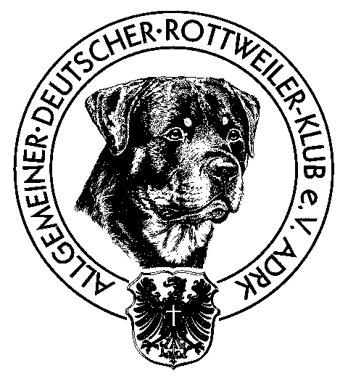
ADRK
ALLGEMEINER DEUTSCHER ROTTWEILER - KLUB e.V.

Geschäftsstelle: Südring 18, 32429 Minden

Bewertungsblatt Abteilung A (100 Punkte)

Prüfungsstufe:

Name des Hundes: |  | Wurftag: |  | Geschlecht:
Rasse: | ZB-Nr.: |  | Chip-/Tätonr:
Eigentümer d. Hundes:
Anschrift:
Hundeführer:
Anschrift:
Fährtennummer: Fährtenleger: Uhrzeit:
Skizze und Notizen:

